Для установки телефонии подходят такие программы:
- x-lite;
- PhonerLite;
- Linphone

- 1) X-lite:
Качаем инсталляционный файл: http://counterpath.s3.amazonaws.com/downloads/X-Lite_4.9.8_84253.exe
Устанавливаем программу с этого файла. Запускаем ее.
Вид программы после установки:
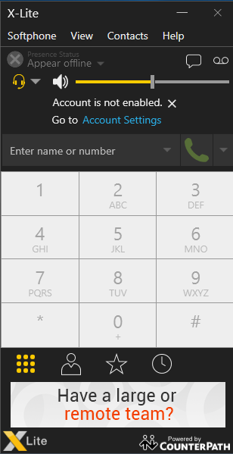

- Нажимаем : Softphone=>Account Settings
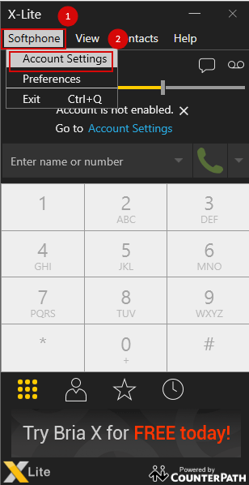

- Водим данные:
- User ID: Ваш номер
- Domain: pbx-franch.tpg.ua
- Password: пароль
Пароль и номер узнаем у менеджера. Жмем «ОК» . Domain: у все стандартный:
pbx-franch.tpg.ua (см. скриншот ниже).
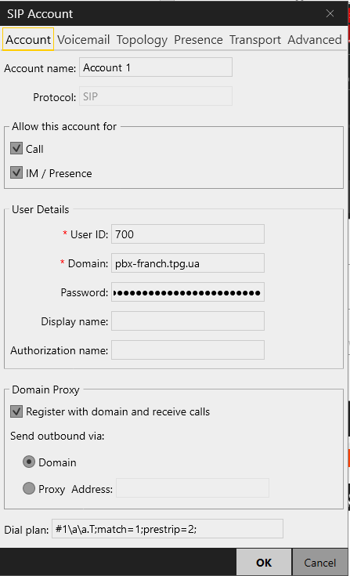
Жмем «ОК». Все программа настроена:
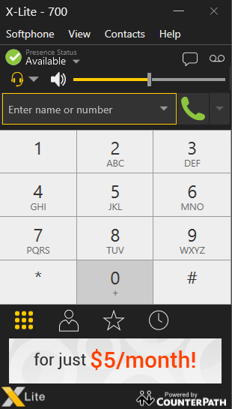

- PhonerLite
- Качаем инсталляционный файл: http://www.phoner.de/PhonerLiteSetup.exe
Устанавливаем программу с этого файла. Запускаем ее.
Вид программы после установки:
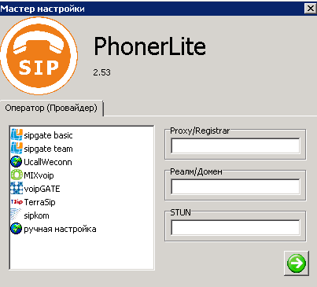
Заполняем поле : «Proxy/Registar»
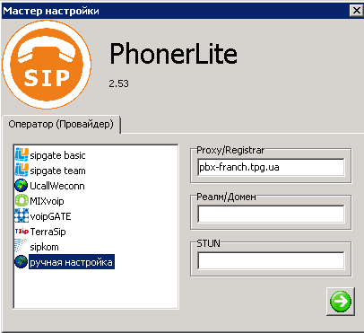
Жмем зеленою кнопку. Попадаем на следующее окно:

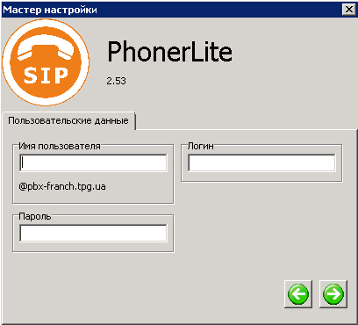
Заполняем поля:
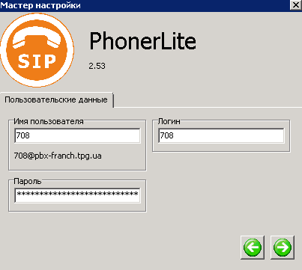
Логин и пароль берем у менеджера. Жмем зеленою кнопку вправо. Попадаем :
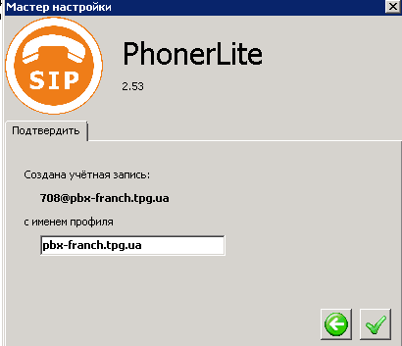
Жмем зеленою кнопку «галочку». Вид телефонии после авторизации:
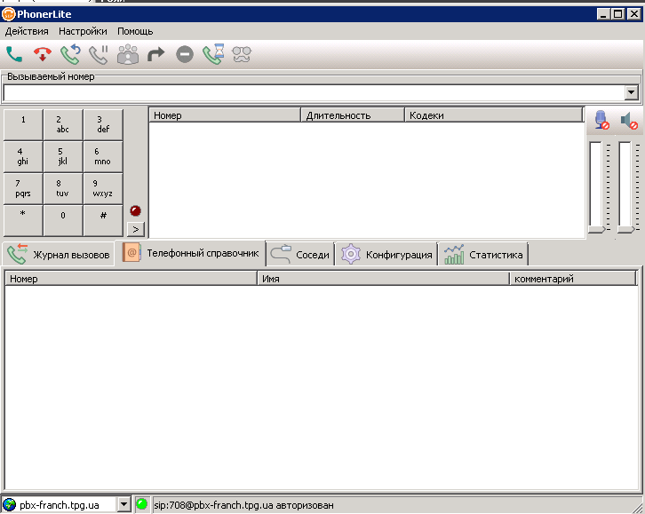

- Linphone
- Качаем инсталляционный файл: http://www.linphone.org/releases/windows/Linphone-4.1.1-win32.exe
Устанавливаем программу с этого файла. Запускаем ее.
Вид программы после установки:
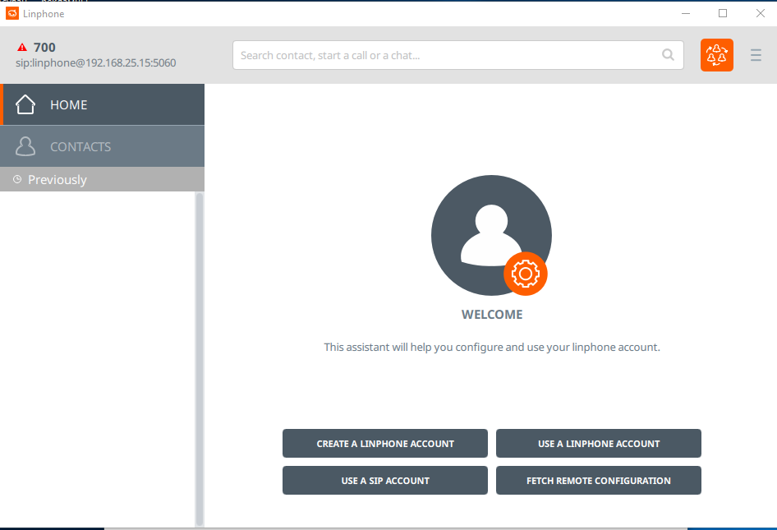
Далее жмем: «USE A SIP ACCOUNT»
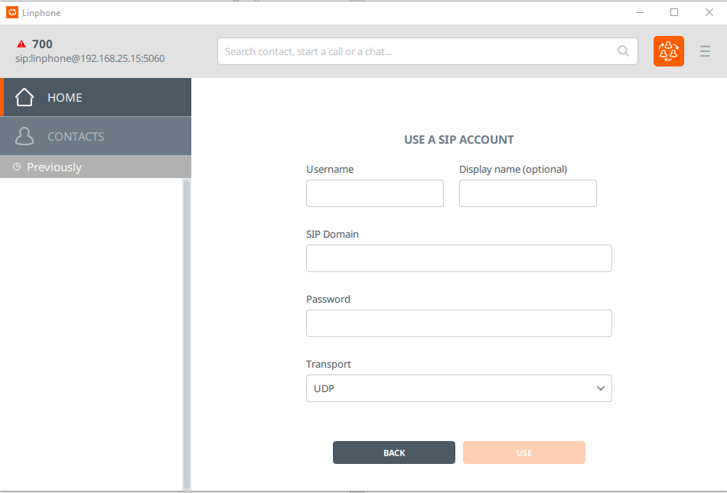
Заполняем поля:

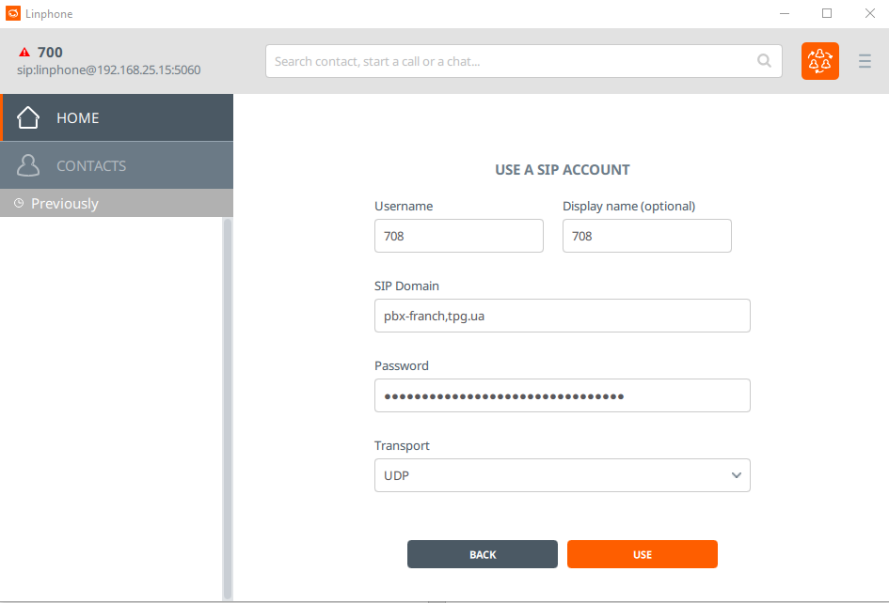

Где:
SIP Domain у всех стандартный: pbx-franch.tpg.ua
USERNAME и Display name это номер. Номер и пароль узнаем у менеджера. Жмем клавишу: «Use». Вид программы после настройки:
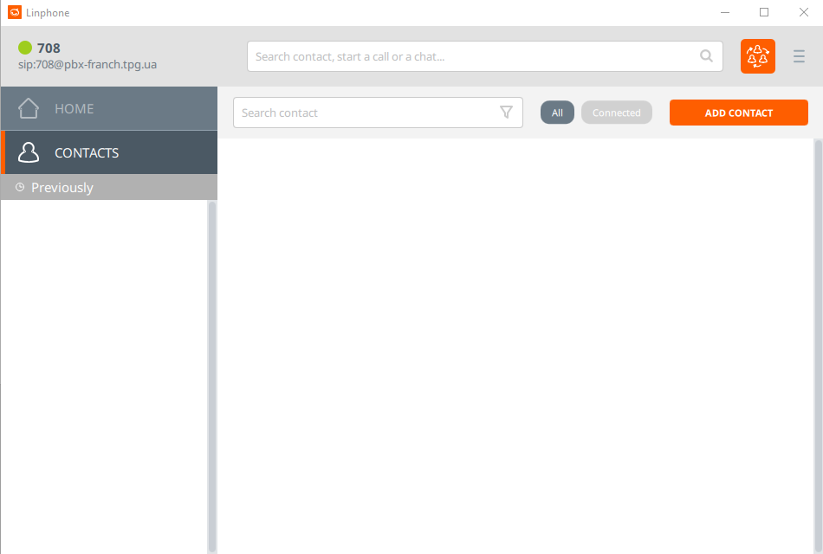

- Для звонков на ТПГ перед четырехзначным номеров ставим приставку «2»
Пример: 21196
- Для звонков на внешние номера перед номером ставим 9 дальше номер
После набора попросят ввести пин-код 15963. Пример набора :
90966891124.

